Лист интересных заданий.
«Мало кто создает что-либо творческое после 35 летнего возраста. Причина этого в том, что мало кто создает что-либо творческое до 35 летнего возраста.»
Джоэл Хилдебранд (1881 – 1983), американский химик
Продолжай развивать свои творческие способности и открывай для себя новые границы…
Перед тобой есть лишь зарисовки, но ты всегда можешь довести их до конца, например так:
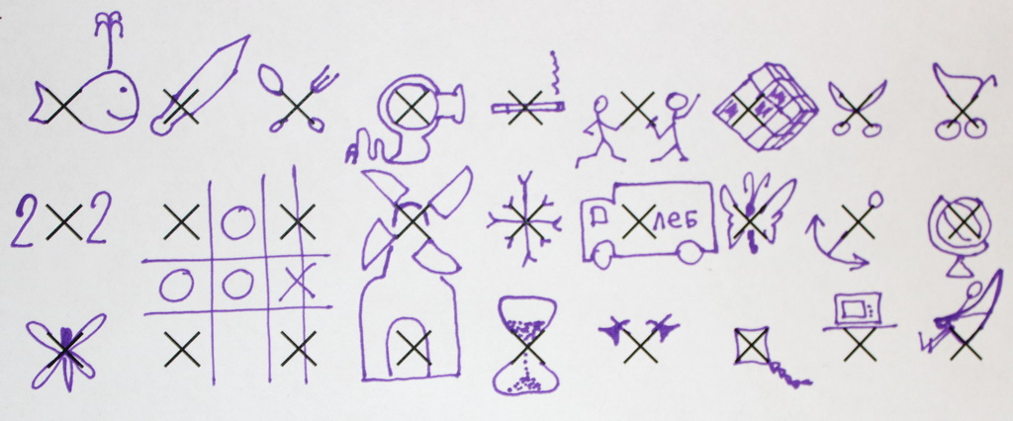
Вперед, твоя очередь! →→→→→

Готово? Ну что же, никогда не останавливайся на достигнутом! Продолжай!
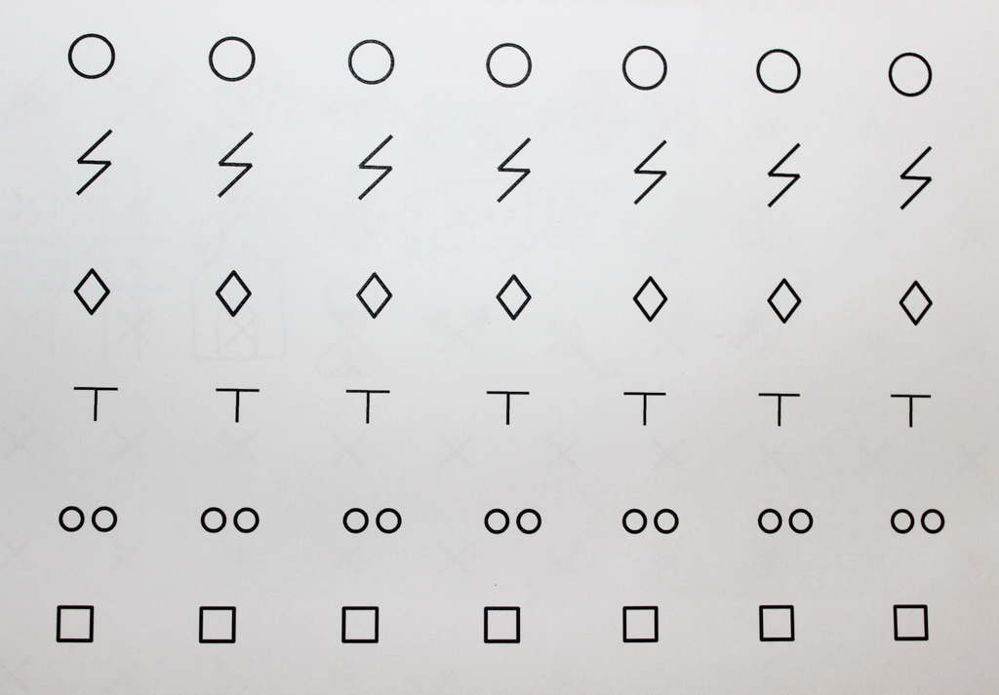
А теперь сделай с ней что хочешь) Раскрась, сделай оригами, порви и из кусочков сделай оригами, ну или поставь в рамку=)

